F74046543 鄭詠鏹

Angry Bird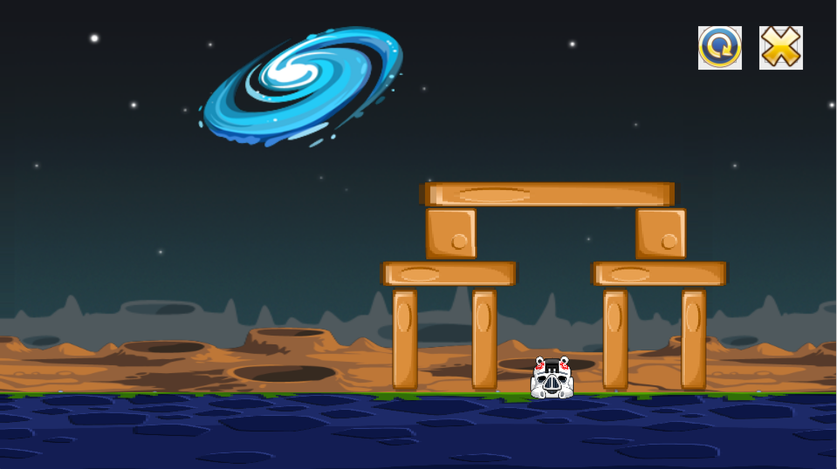

How to use :

1. 在執行整個程式之前，必須先將「建置中的分離建置」取消勾選，再執行「qmake」後，才能執行整個程式。
2. 有五種不同功能鳥，點螢幕一下會生出一隻，並記錄下點擊時的位置，再點一下就能讓鳥從原地飛出去。
3. 鳥飛出去x方向的速度和y方向的速度是根據一開始點的座標跟第二次點的座標差，計算速度。並設有最大值，速度不能無限變大。
4. 五種鳥分別是：普通的紅鳥，沒有特殊功能；黃鳥，射出後點擊右鍵能向前衝刺；藍鳥，射出後點擊右鍵會多出兩隻從螢幕左上方飛進來；咖啡色的鳥，射出後點擊右鍵能向下衝刺；回力鏢鳥，射出後點擊右鍵能往回斜下衝刺。
5. 只要按下視窗右上方的左邊的按鈕，就能從新開始遊戲。按下右邊叉叉的按鈕會離開遊戲，並輸出一個quitGame()信號。

About Directory :

* AngryThing : 所有的code都在裡面，點擊AngryThing.pro就能開始使用。
  + Box2D : Box2D的所有標頭檔
  + image : 放有地板的圖片
* Library : 有Mac, Linux可使用的library
  + Linux : Linux使用的library
  + Mac : Mac使用的library

UML Diagram